ГУО "Средняя школа №4 г. Пружаны"
Оздоровительный лагерь "Солнышко"
ДЕНЬ 12-ый:
«День Здоровья»
Девиз дня:
« В здоровом теле — здоровый дух!
Здоровье - жемчужина человека»

В целях формирования здорового образа жизни, воспитания интереса к участию в спортивно-массовых мероприятиях, в целях укрепления уверенности детей в своих силах и знаниях, двенадцатый день в лагере прошёл под девизом « В здоровом теле — здоровый дух! Здоровье - жемчужина человека».
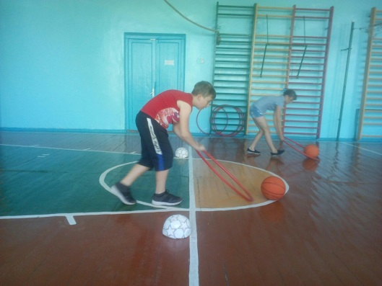
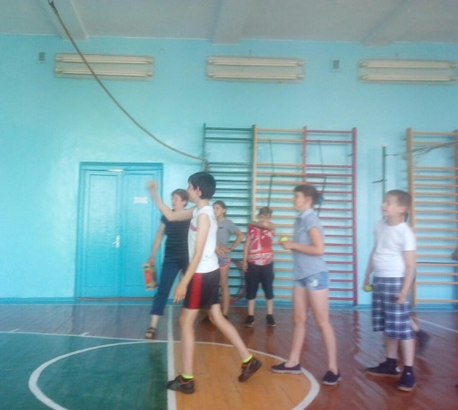
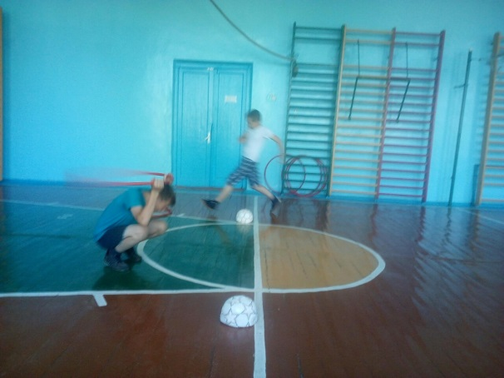
День начался с утренней линейки, после чего прошла минутка здоровья «Мой рост и мой вес» и весёлые эстафеты.

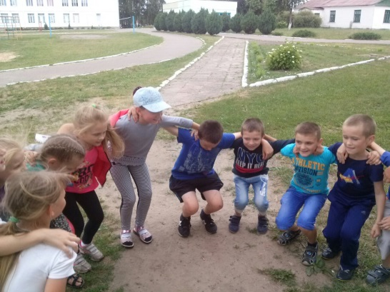
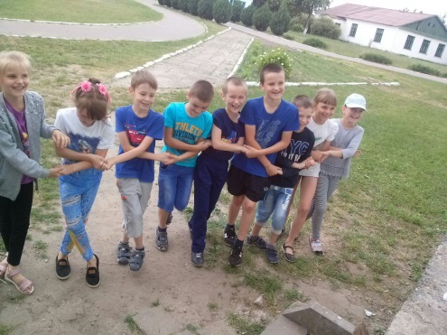
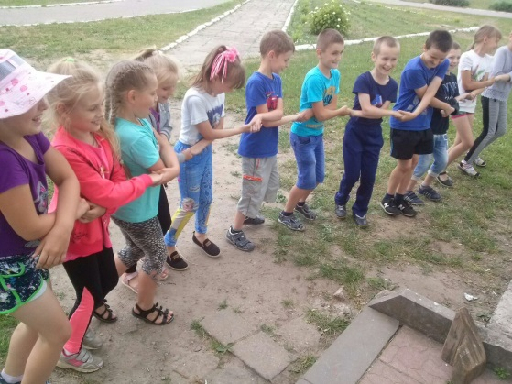
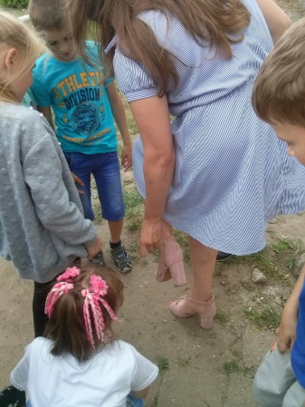
Детям очень понравилась интеллектуально-спортивная игра «Зелёная пятка», в которой они увлечённо искали человека с зелёной пятой, при этом выполняли различного рода спортивные задания.

В субботу ребята посетили кинотеатр «Спутник» и просмотрели мультфильм.
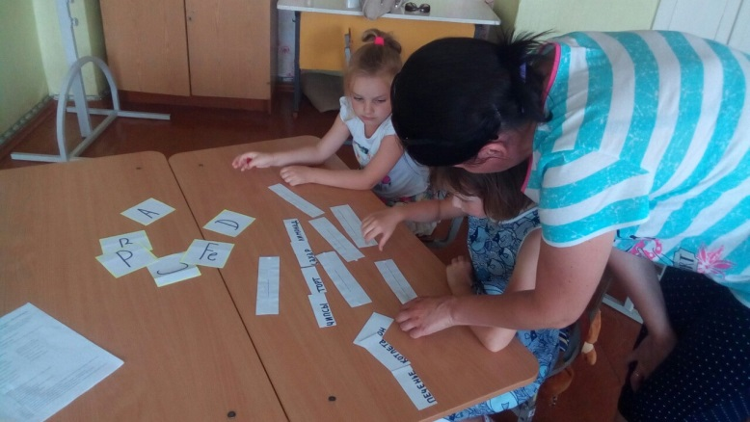
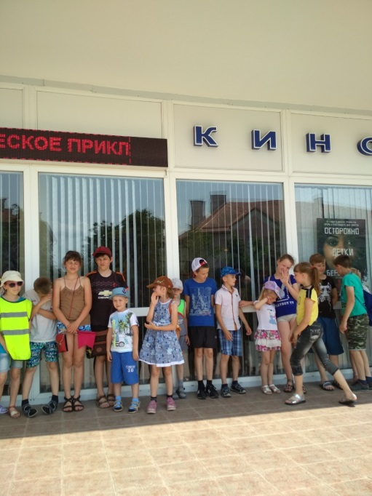
Для младшего отряда была проведена познавательная викторина «Секреты питания», целью которой было закрепить знания учащихся о здоровом, правильном питании.

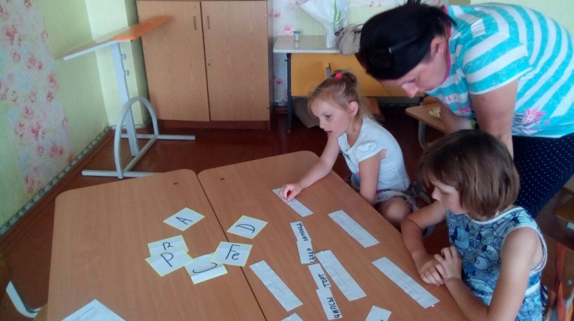
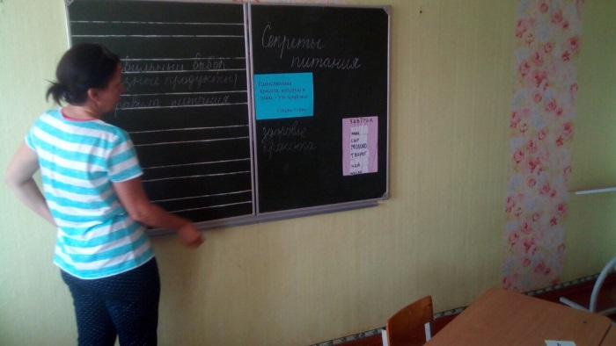

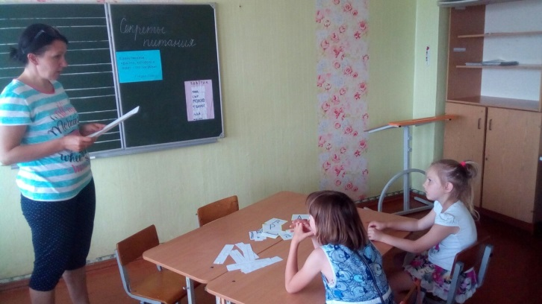
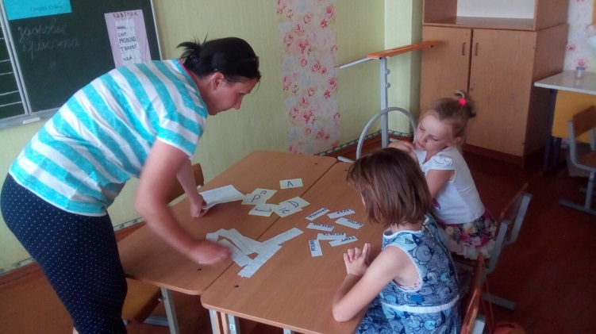
Таким образом, вторая неделя в лагере была очень увлекательной, весёлой, полезной и интересной.

